

**Universidad de las Fuerzas Armadas ESPE**

**Departamento de Ciencias de la Computación**

**Sistema de Base de Datos**

**Nombre:** Freddy Leonel Pachacama **NRC:** 9911

**Fecha:** 12/05/2023

* **Consultas realizadas en clases**
* **Mostrar el nombre del cliente y el valor a pagar de los productos que compro:**

*select c.nombres, p.valor_pagar*

*from cliente c join pedido p*

*on c.Idcliente=p.Idcliente;*

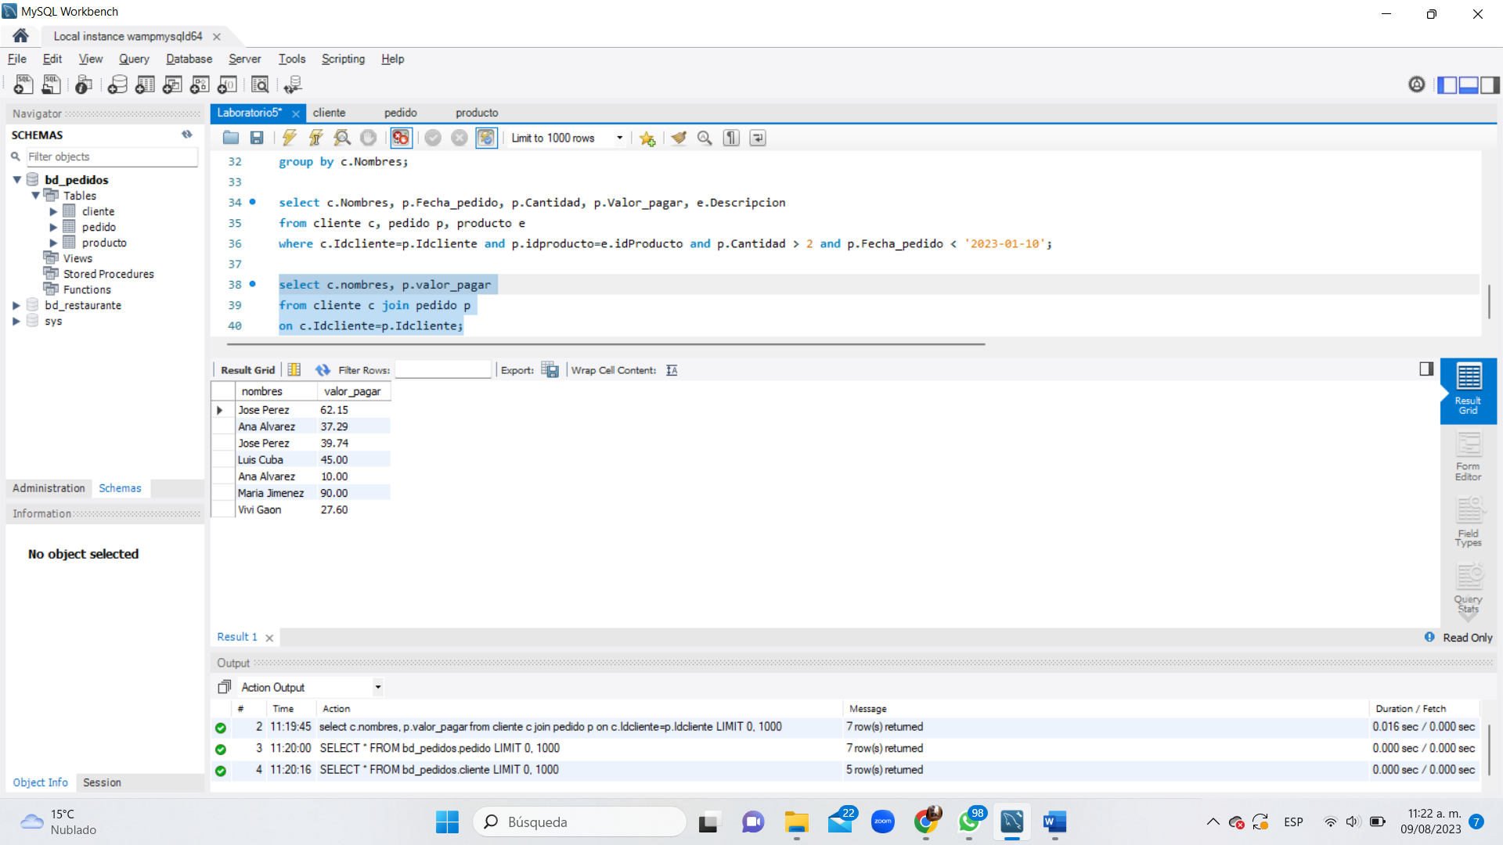

* **Mostrar el nombre del cliente, descripción del producto y fecha del pedido que sean mayores a ‘2023-01-10’:**

*select c.Nombres, e.Descripcion, p.Fecha_pedido*

*from cliente c join pedido p join producto e*

*on c.Idcliente=p.Idcliente and p.idproducto=e.idProducto and Fecha_pedido > '2023-01-01';*

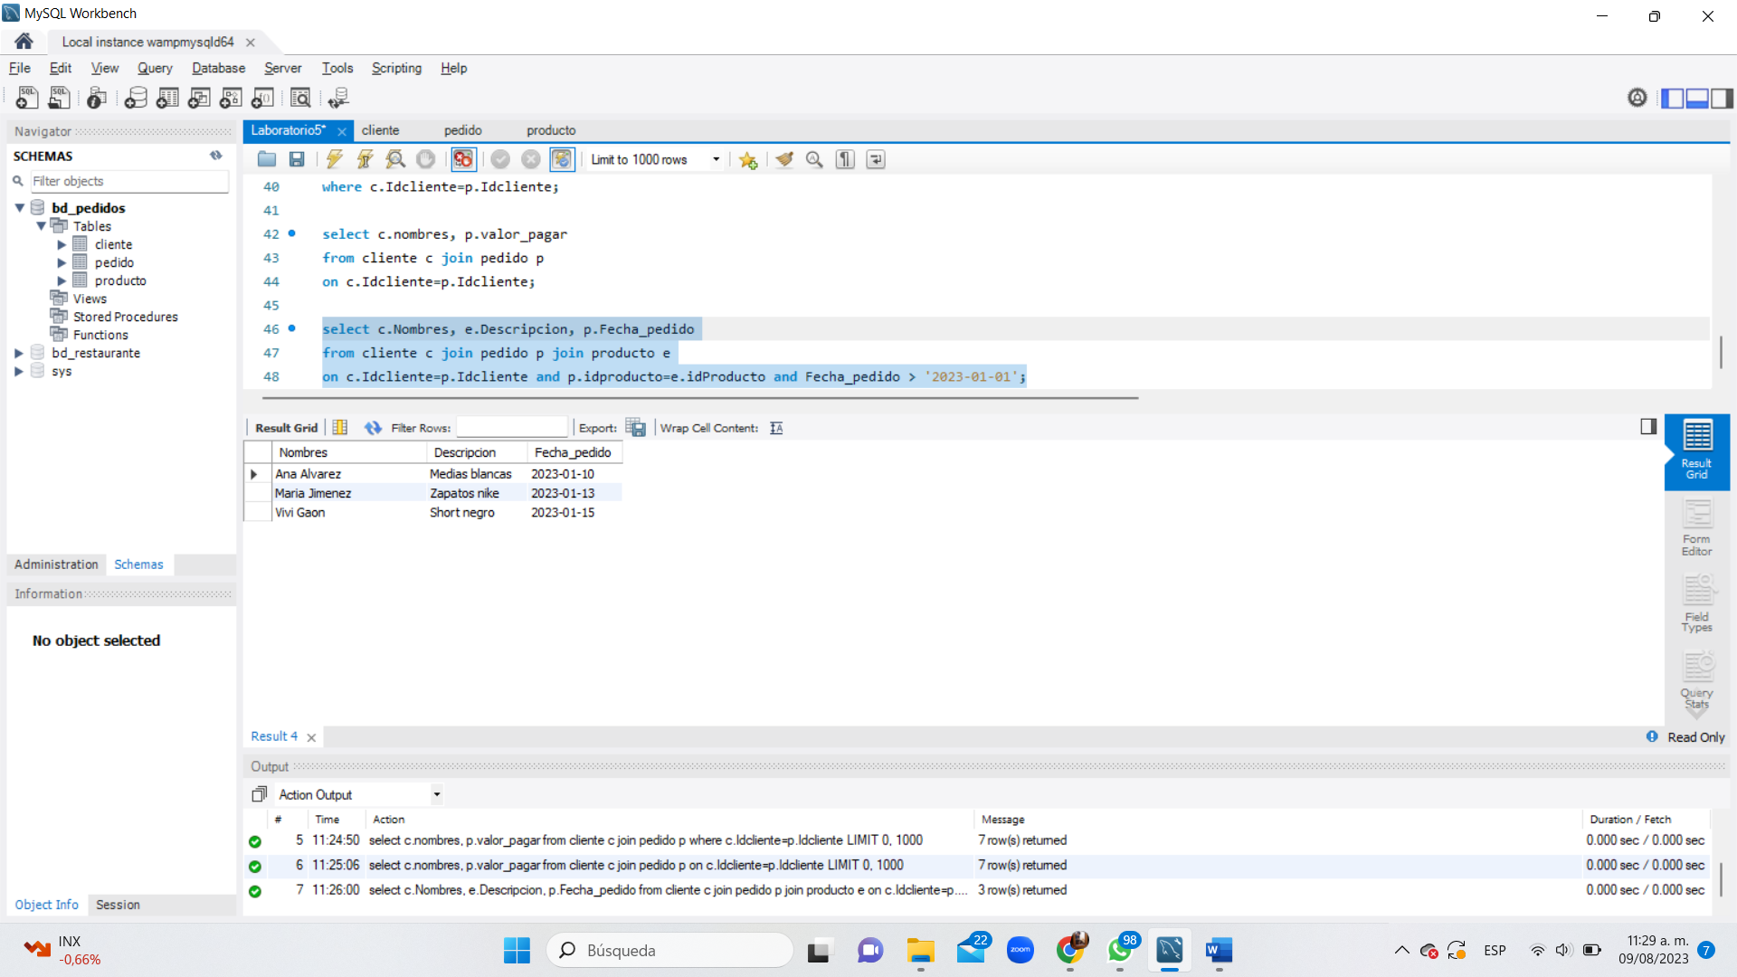

* **Mostrar el listado de clientes con su ID, nombres, cantidad de producto que ha comprado y agregar una columna en la que: si tiene un ID1 se le diga primer cliente, si tiene ID2 se le indicara segundo cliente, si tiene ID3 se le indicara tercer cliente caso contrario ‘no esta en los primeros clientes’**

**Otra columna que si compro menos de 5 dirá ‘compro poco’ si compro entre 5 y 10 ‘compro mas o menos’ y si compro mas de 10 ‘Es un buen cliente’. (Usando Join)**

*select c.Idcliente, c.Nombres, p.Cantidad,*

*case*

*when c.Idcliente = '1' then 'Primer Cliente'*

*when c.Idcliente = '2' then 'Segundo Cliente'*

*when c.Idcliente = '3' then 'Tercer Cliente'*

*Else 'No esta en los primeros clientes'*

*end as Lugar_Cliente,*

*case*

*when p.Cantidad < '5' then 'Compro Poco'*

*when p.Cantidad >='5' and p.Cantidad <=10 then 'Compro mas o menos'*

*Else 'Es un buen cliente'*

*end as Tipo_Cliente*

*from cliente c join pedido p;*

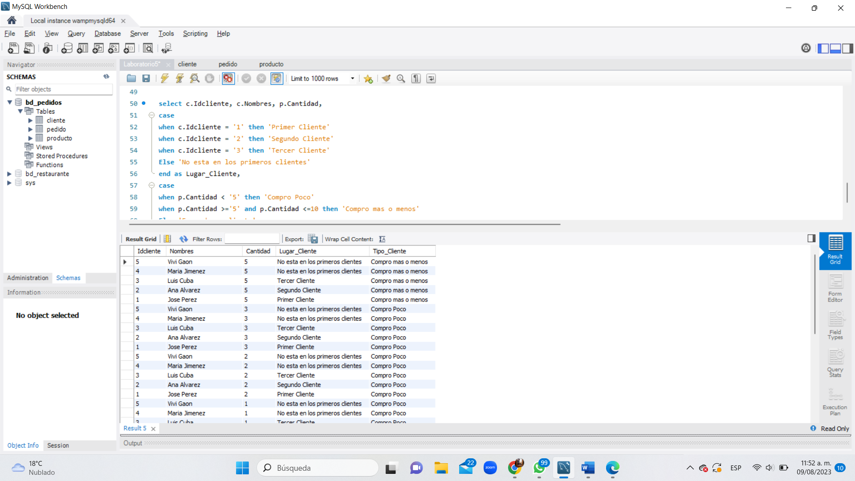

* **Mostrar cuantos platos se tienen por categoría, solo trabajar con el ID de categoría.**

*select cat_id, count(plt_id)*

*from plato*

*group by cat_id;*

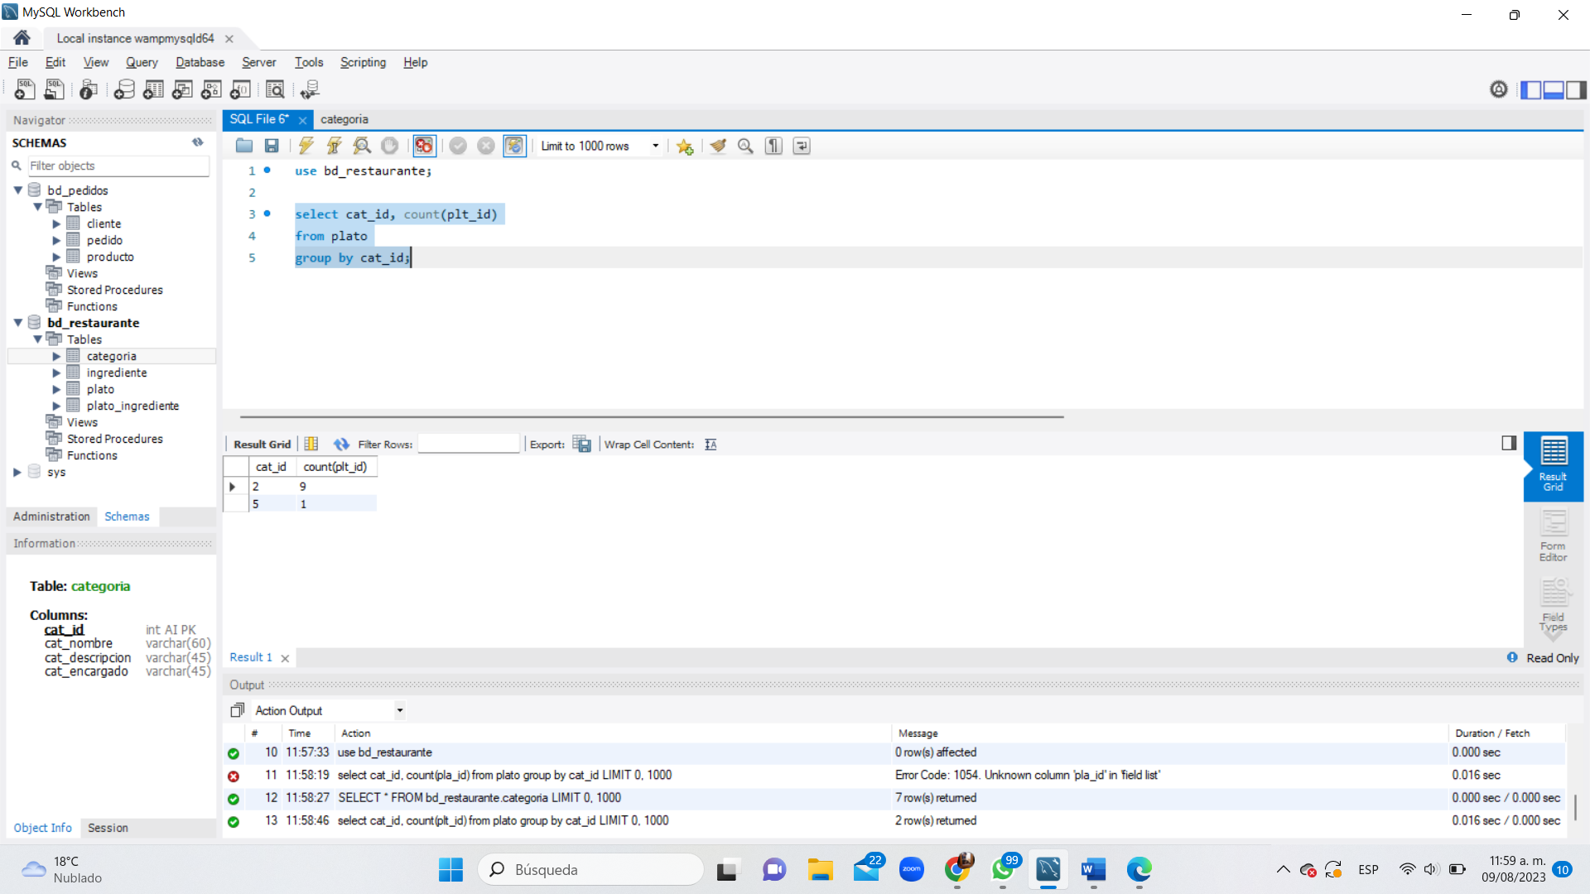

* **Mostrar cuantos platos se tienen por categoría y mostrar los que tenga mayor a 1, solo trabajar con el ID de categoría.**

*select cat_id, count(plt_id)*

*from plato*

*group by cat_id*

*having count(plt_id) > 1*

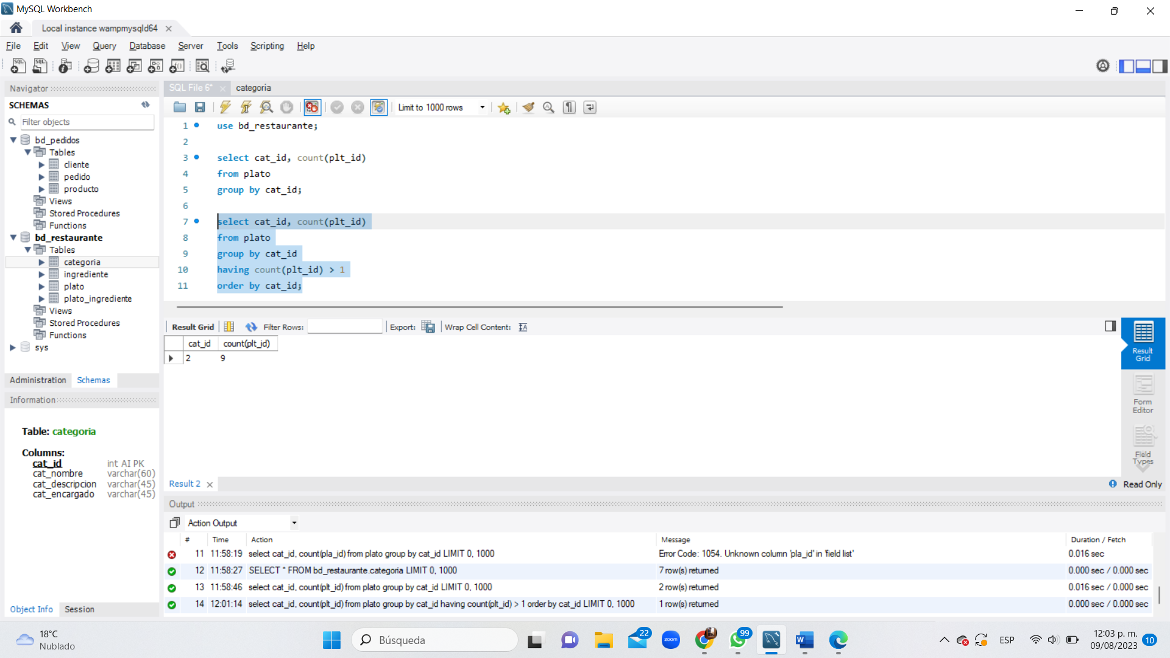

* **Mostrar cuantos platos se tienen según el nivel de dificultad cuyos niveles sean menores a 6.**

*select pla_dificultad, count(plt_id)*

*from plato*

*group by pla_dificultad*

*having count(pla_dificultad) < 6;*

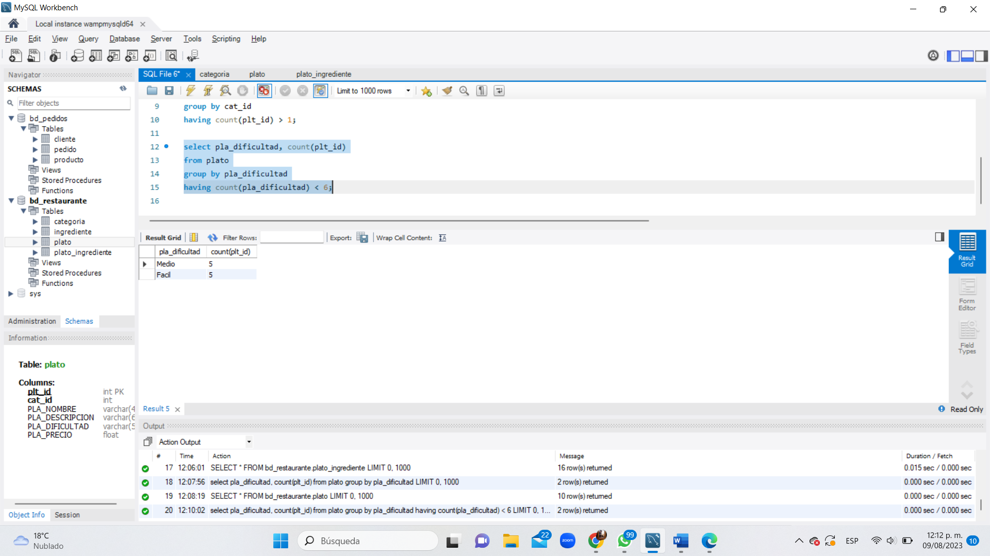

* **Mostrar el listado de los clientes y el valor total de su pedido**

*select c.Nombres, sum(p.Valor_pagar)*

*from cliente c join pedido p*

*on c.Idcliente=p.idcliente*

*group by c.Nombres*

*having sum(Valor_pagar);*

